Министерство образования и молодежной политики
Свердловской области
ГАПОУ СО «Екатеринбургский колледж транспортного строительства»

Специальность 09.02.07: «Информационные системы и программирование»

Разработка информационной системы складского учета медицинской аптеки

Пояснительная записка
к курсовому проекту
КР-ПР-41-ХХ-2026-ПЗ

Разработал:
Студент гр. ПР-41 ______________/ С.А. Никитин
Руководитель ______________/ Д.О. Гариев

2026
Министерство образования и молодежной политики
Свердловской области
ГАПОУ СО «Екатеринбургский колледж транспортного строительства»

Специальность 09.02.07: «Информационные системы и программирование»

Разработка информационной системы складского учета медицинской аптеки

Курсовой проект
КП-ПР-41-ХХ-2026-ПЗ

2026

Оглавление
Введение 4
1 Постановка задачи 5
1.1 Описание предметной области 5
1.2 Требования к программному продукту 8
2 Проектирование 11
2.1 Проектирование логической структуры 12
2.2 Проектирование физической структуры 12
3 Разработка и тестирование 13
Заключение 14
Список использованной литературы 15

Введение
Курсовой проект посвящен разработке специализированной системы, направленной на автоматизацию складского учета медицинской аптеки. Проведенный анализ показал, существующие программы не всегда идеально учитывают специфику фармацевтической отрасли, такую как жесткое регулирование, необходимость отслеживания серийных номеров и обязательную отчетность. Это может приводить к ошибкам в учете, затруднять быстрый поиск лекарств и увеличивать время обслуживания покупателей.
Разрабатываемая система призвана решить эти проблемы за счет создания удобного и централизованного инструмента. Она будет обеспечивать точный контроль над всем ассортиментом, автоматизировать процессы инвентаризации и формирования заказов, а также своевременно предупреждать персонал об истекающих сроках годности препаратов.
Целью курсового проекта является создание информационной системы для автоматизации складского учета в медицинской аптеке.
Для достижения поставленной цели необходимо решить следующие задачи:
- проанализировать предметную область и существующие программные решения;
- сформировать требования к программному продукту;
- разработать архитектуру приложения и структуру данных;
- реализовать функционал с использованием WPF, Microsoft SQL Server на языке C#;
- провести тестирование и оценить работоспособность приложения.
Объектом исследования является процесс складского учета в медицинской аптеке. Предметом исследования – методы и программные средства, предназначенные для автоматизации данного процесса.

1 Постановка задачи

Описание предметной области

Сущность и структура предметной области
В основе предметной области лежит необходимость точного, оперативного и надежного учета товара в медицинской аптеке. Эти процессы формируют базовые сущности, с которыми ежедневно работает персонал:
- лекарственные средства, обладающие строго регламентируемыми характеристиками;
- партии товаров, поступившие от одного поставщика совокупности товаров с одинаковыми параметрами;
- первичные документы, подтверждающие операции (юридические основания для прихода и расхода товарных ценностей;
- поставщики, осуществляющие поставку фармацевтической продукции контрагенты.
Персонал аптеки ежедневно взаимодействует с этими сущностями, осуществляя приемку товаров, отпуск со склада, проведение инвентаризаций и формирование отчетности.
Чтобы понять, как функционирует складской учет в аптеке, необходимо рассмотреть его ключевые процессы.

Приемка и учет товара
Кладовщик получает товар от поставщика проверяет соответствие наименований, дозировок, производителей, серий и сроков годности. В случае соответствия, товар принимается на склад, данные вносятся в систему и формируется приходный документ.

Управление остатками и сроками годности

Система должна автоматически отслеживать сроки годности всех товарных партий. Это критически важно для предотвращения продажи просроченных препаратов и своевременного их списания.

Инвентаризация

Проводится периодическая сверка фактических остатков товаров на складе с данными системы. Выявленные расхождения фиксируются для поддержания точности учета.

Отпуск и списание товара
Оформляется перемещение товаров в торговый зал или их списание по причине брака или истечения срока годности. Каждая такая операция приводит к уменьшению складских остатков.

Формирование отчетности
На основе актуальных данных система формирует отчеты: по остаткам, движению товаров, оборачиваемости и просрочке, что необходимо для анализа и принятия управленческих решений.

Анализ эффективности работы аптечного склада
В рамках предметной области анализ эффективности представляет собой процесс оценки ключевых показателей работы склада. По итогам отчетных периодов система формирует отчеты, предоставляющие обратную связь о результатах работы – точность учета, оборачиваемость товаров, уровень просроченной продукции.

Проблемы существующей предметной области
Несмотря на наличие различных систем учета, медицинские аптеки сталкиваются с проблемами:
- Отсутствие оперативного контроля остатков. Невозможность быстро получить точную информацию о наличии товаров приводит к дефициту популярных позиций или излишнему затовариванию.
- Сложность отслеживания сроков годности. Ручная проверка приводит к просрочке товаров, что влечет финансовые потери и нарушение законодательства.
- Низкая эффективность инвентаризации. Процесс занимает много времени и требует полной остановки работы склада.
- Неавтоматизированная отчетность. Формирование отчетов вручную занимает много времени и не обеспечивает необходимой глубины аналитики.
- Ошибки при приемке и отпуске товара. Отсутствие автоматической проверки приводит к некорректному количеству при оприходовании и отпуске не того товара.
- Сложность поиска и идентификации товаров. Большой ассортимент затрудняет быстрое нахождение нужной позиции без системы фильтрации.
Все эти проблемы создают потребность в специализированной информационной системе, которая автоматизирует ключевые процессы складского учета.

Основные сущности предметной области
Для корректного понимания дальнейшего проектирования необходимо выделить основные сущности:
- Товар - основная учетная единица медицинской продукции. Содержит параметры: наименование, форма выпуска, дозировка, производитель, штрихкод, требование рецепта, товарная категория.
- Партия - конкретная поставка товара с уникальными характеристиками. Имеет параметры: серийный номер, срок годности, цена закупки, цена продажи, поставщик, дата поступления, текущий остаток.
- Первичные документы - юридическое подтверждение поступления товара. Содержит параметры: номер, дата составления, поставщик, список поступивших партий с количеством и ценами, общая сумма.
- Поставщик - контрагент, осуществляющий поставки. Имеет параметры: наименование, контактные данные, реквизиты, контактное лицо.

Бизнес-процессы предметной области
- Приемка товара от поставщика и оформление накладной.
- Регулярный контроль сроков годности и формирование отчетов по просрочке.
- Отпуск товара в торговый зал или его списание с оформлением расходных документов.
- Проведение плановых или внеплановых инвентаризаций для сверки остатков.
- Формирование отчетности для анализа работы аптечного склада.

Требования к программному продукту

Требования к функциональным характеристикам

Состав выполняемых функций
Система должна обеспечивать выполнение следующих функций:
Управление товарами:
В рамках управления товарами система должна предоставлять возможность добавлять новые товары, включая их название и описание, а также редактировать и архивировать старые позиции. Кроме того, система должна позволять искать и фильтровать товары по различным параметрам.
Работа с поставщиками:
Для работы с поставщиками система должна вести список компаний-поставщиков, содержащий их контакты и реквизиты, и обеспечивать возможность быстрого поиска нужного поставщика в процессе приемки товара.
Отпуск и списание препаратов:
В части отпуска и списания система должна оформлять перемещение товаров в торговый зал и формировать акты списания с обязательным указанием причины. Также система должна контролировать операции, чтобы невозможно было списать количество товара, превышающее фактический остаток.
Прием товара:
При приеме товара система должна создавать приходные накладные и
автоматически добавлять новые партии товаров с указанием серий и сроков годности. Дополнительной функцией является автоматический расчет общей суммы поставки.
Контроль сроков:
Функция контроля сроков подразумевает, что система будет показывать товары с истекающим сроком годности и автоматически предупреждать о возникновении просрочки.
Инвентаризация:
Для проведения инвентаризации система должна создавать соответствующие ведомости для пересчета товаров, предоставлять возможность вносить данные о фактических остатках и затем сравнивать эти данные с информацией, хранящейся в системе.
Отчеты:
Система должна показывать остатки товаров на любой запрошенный момент времени, формировать отчеты по движению товаров и строить статистику, анализирующую продажи и работу с поставщиками.
Требования к надежности
Стабильность работы:
Система должна обеспечивать стабильность работы, отсутствие зависаний или аварийного завершения при работе пользователей. При возникновении ошибок необходимо выводить понятные сообщения с инструкциями для пользователя.
Сохранность данных:
Для сохранности данных требуется реализовать автоматическое сохранение данных при каждом изменении, а также регулярное резервное копирование базы данных. Система должна обеспечивать восстановление данных после сбоев электропитания.
Целостность данных:
Для обеспечения целостности данных должен быть реализован запрет на удаление товаров, которые есть в остатках или участвуют в документах. Обязательным требованием является сохранение полной истории документов.
Защита от ошибочных действий:
Система должна обеспечивать предотвращение дублирования товаров в базе, блокировку списания товаров с отрицательным остатком и автоматическую проверку корректности вводимых дат.
Требования к составу и параметрам технических средств
Минимальные характеристики устройства:
- компьютер с Windows 10;
- 4 ГБ оперативной памяти;
- 500 МБ свободного места;
- доступ к интернету для обновлений.
Требования к информационной и программной совместимости
Система должна быть совместима с операционными системами Windows 10 и 11. В качестве базы данных используется SQL Server. Разработка должна вестись на языке C# с использованием платформы .NET.

Специальные требования
Интерфейс системы должен быть интуитивно понятным. Необходимо обеспечить быстрый поиск товаров по названию. Для ускорения работы пользователей должны быть предусмотрены шаблоны часто используемых документов для быстрого заполнения, а также возможность массовых операций, таких как изменение цен и списание партий. Важным элементом являются визуальные подсказки и цветовое выделение для товаров с низким остатком или истекающим сроком годности.

Анализ аналогов
1С: Управление торговлей - комплексная система для автоматизации бизнеса. Ее сильные стороны включают мощный функционал для крупных компаний, глубокую аналитику и отчетность, а также интеграцию с бухгалтерскими программами. Слабые стороны заключаются в высокой стоимости лицензии и сопровождения, сложности освоения для неподготовленных пользователей и избыточности функций для небольшой аптеки. Моя система предлагает упрощенный и специализированный подход, ориентированный именно на нужды аптечного учета, с низким порогом входа.
Excel-таблицы - распространенное решение для учета в малом бизнесе. Их сильные стороны — это полная бесплатность и доступность, гибкость настройки под свои нужды и простота начального освоения. Слабые стороны включают высокий риск ошибок при ручном вводе, отсутствие автоматизированного контроля и невозможность многопользовательской работы. Мое решение обеспечивает надежность данных, автоматизацию рутинных операций и защиту от человеческого фактора.
Специализированные программы для аптек (например, "Фармасофт"). Их сильные стороны — это учет отраслевых особенностей, работа с нормативными документами и отработанные бизнес-процессы. Слабые стороны заключаются в высокой стоимости внедрения и сложности кастомизации. Моя система предлагает более гибкий и экономичный подход с возможностью адаптации под конкретные нужды пользователя.

2 Проектирование

2.1 Проектирование логической структуры
После проведения анализа предметной области и формулирования требований к проекту была разработана UML-диаграмма вариантов использования. На Рисунок 1 - UML-диаграмма прецедентов данная диаграмма, которая описывает сценарии взаимодействия пользователя с приложением для учёта складского учета.
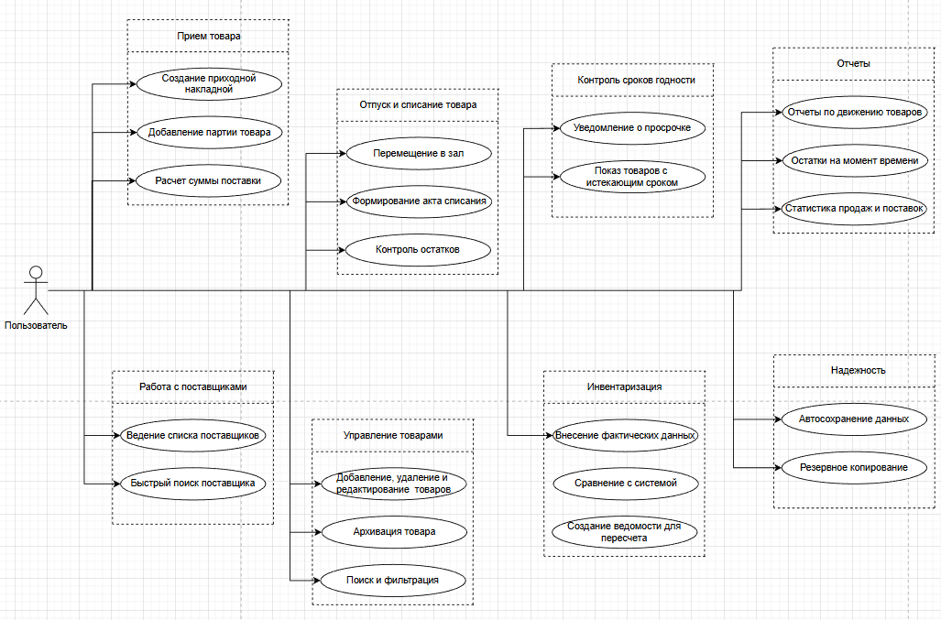
Рисунок 1 - UML-диаграмма прецедентов
На диаграмме показаны функции, связанные с управлением данными: работа с товарами и их категориями, управление поставщиками, ведение складских партий лекарственных средств. Пользователь может выполнять операции добавления, просмотра, редактирования и удаления записей, а также применять фильтрацию и поиск для эффективной работы с большими объемами информации.
Проектирование базы данных
Для хранения информации, необходимой для работы системы, была спроектирована база данных. Её логическая структура отображена Рисунок 2 - ER-диаграмма базы данных, которая определяет состав сущностей, их атрибуты и взаимосвязи. Структура включает ключевые сущности: товары, категории, поставщики, партии товаров, документы, инвентаризации, журнал движений и списания. Связи между таблицами обеспечивают целостность данных и реализацию бизнес-логики, такой как отслеживание остатков, контроль сроков годности и ведение истории операций.
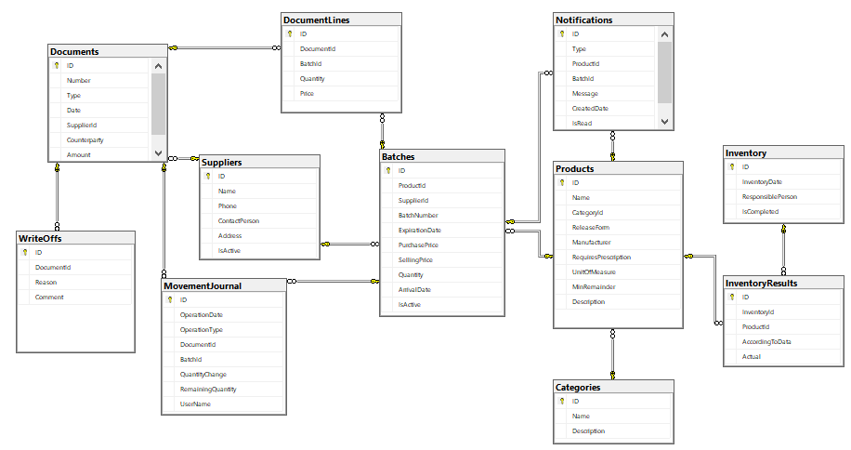
Рисунок 2 - ER-диаграмма базы данных
На основе разработанной схемы базы данных можно описать типичный сценарий взаимодействия пользователя с системой. Структура таблиц и связей между ними определяет возможности приложения.
Пользователь начинает работу с ведения справочной информации. Первым шагом осуществляется добавление новой категории товаров. Затем регистрируется поставщик медицинской продукции с указанием наименования организации, контактных данных и реквизитов. После этого вносится информация о новом лекарственном средстве. Для товара может быть установлен минимальный остаток, при достижении которого система будет генерировать предупреждения.
При поступлении продукции от поставщика пользователь оформляет приходный документ. В документе информация и список поступивших товаров. Для каждой позиции система автоматически информацию о поступившей партии. После проведения документа обновляется количество товаров на складе увеличиваются.
В процессе работы пользователь может осуществлять контроль за состоянием склада. Система автоматически отслеживает сроки годности всех партий и выделяет те, у которых срок истекает в ближайшее время. При необходимости пользователь инициирует проведение инвентаризации.
При отпуске товара в торговый зал или его списании по причине истечения срока годности либо брака оформляется соответствующий расходный документ. Система контролирует, чтобы количество списываемого товара не превышало фактический остаток. Каждая операция прихода или расхода отражается в журнале движений, что позволяет в любой момент восстановить полную историю по любому товару.
Для анализа эффективности работы склада пользователь обращается к разделу отчетности. Система позволяет сформировать различные отчеты. Отдельные отчеты посвящены контролю сроков годности: система показывает список товаров с истекающим сроком и уже просроченных позиций. Вся статистика доступна в наглядном виде, что позволяет пользователю оперативно принимать управленческие решения.

2.2 Проектирование физической структуры
При проектировании системы был выбран подход клиент-серверной архитектуры. Такой подход позволяет централизованно управлять данными и повышает надежность хранения информации.
При отборе инструментов уделялось внимание технологиям платформы Microsoft .NET, обеспечивающим надежность, производительность, глубокую интеграцию со средой Windows и соответствие поставленным функциональным задачам управления складом аптеки.
Список выбранных технологий:
- Язык программирования: C#
Преимущества: официальный и основной язык для разработки на платформе .NET, строгая типизация и современный синтаксис, богатая стандартная библиотека, отличная поддержка со стороны интегрированной среды разработки Visual Studio.
Недостатки: ограниченная кроссплатформенность - основная поддержка ориентирована на экосистему Microsoft Windows для десктопной разработки.
Аналоги:
Java - обладает кроссплатформенностью и большим набором библиотек. Недостатки аналога: может требовать больше ресурсов и обладает менее глубокой интеграцией с нативными возможностями Windows по сравнению со связкой C# и WPF.
Python - позволяет быстро создавать прототипы и обладает простым синтаксисом. Недостатки аналога: более низкая производительность выполнения.
- Платформа для пользовательского интерфейса: WPF
Преимущества: мощная система для создания современных десктопных интерфейсов с использованием языка разметки XAML, богатые возможности для стилизации, анимации и создания сложных визуальных элементов.
Недостатки: ориентирована преимущественно на операционную систему Windows.
Аналог:
Windows Forms - проста в освоении для создания базовых интерфейсов. Недостатки аналога: устаревшая технология с ограниченными возможностями, менее гибкая система привязки данных.
- База данных: Microsoft SQL Server
Преимущества: высокая производительность и надежность, встроенные средства обеспечения целостности, безопасности данных, отличная интеграция с платформой .NET через Entity Framework.
Недостатки: коммерческая лицензия для промышленного использования.
Аналог:
SQLite - легковесная встраиваемая СУБД, не требующая отдельного сервера. Недостатки аналога: не предназначена для высоконагруженных многопользовательских сценариев.
PostgreSQL - бесплатная, открытая и мощная объектно-реляционная СУБД с высоким уровнем соответствия стандартам SQL. Недостатки аналога: инструменты управления и интеграция с .NET несколько менее развиты.
- Объектно-реляционное отображение (ORM): Entity Framework Core
Преимущества: позволяет работать с базой данных, минимизируя написание SQL-кода, поддержка LINQ для создания типобезопасных запросов, механизмы миграций для управления эволюцией схемы базы данных прямо из кода приложения.
Недостатки: может демонстрировать меньшую производительность в экстремально сложных сценариях выборки.
Аналог:
Dapper - микро-ORM, обеспечивающий высокую скорость работы за счет прямого маппинга результатов SQL-запросов. Недостатки аналога: не предоставляет таких развитых механизмов миграции и отслеживания изменений сущностей.
LINQ to SQL - легковесное решение, интегрированное в .NET Framework, для простых сценариев. Недостатки аналога: ограниченная функциональность по, отсутствие поддержки .NET Core, устаревшая технология.
- Архитектура: MVVM (Model-View-ViewModel)
Преимущества: подходит для WPF благодаря мощной системе привязки данных, четкое разделение ответственности между компонентами интерфейса, бизнес-логикой, состоянием и данными.
Недостатки: увеличивает количество классов в проекте, ViewModel может стать излишне сложной, если не соблюдать принципы разделения ответственности.
Аналог:
MVC (Model-View-Controller) — классический подход для очень малых проектов. Недостатки аналога: часто приводит к смешиванию логики и интерфейса.
Паттерны проектирования
MVVM - выступает основным архитектурным паттерном для слоя представления, организуя взаимодействие между пользовательским интерфейсом, логикой отображения и состояния и доменными моделями.
Observer - активно применяется в WPF через механизм уведомлений об изменении свойств. Это позволяет элементам интерфейса автоматически реагировать на изменения данных в ViewModel без прямых ссылок.
Singleton - гарантирует наличие единственного экземпляра критически важных служб, таких как основной контекст базы данных или сервис для глобальных настроек и логирования.
Adapter - применяется для преобразования данных из формата моделей в формат, удобный для отображения в элементах управления WPF, таких как DataGrid или ComboBox.
Command - паттерн, инкапсулирующий запрос на выполнение действия в объект. В WPF реализуется через интерфейс ICommand и используется для привязки действий пользователя (клики по кнопкам) к методам в ViewModel.
Repository - абстрагирует работу с разными источниками данных, предоставляя компонентам приложения интерфейс для операций с сущностями.
Макеты интерфейса приложения
Макеты служат визуальным прототипом, который демонстрирует, как будут организованы основные экраны и элементы управления, позволяя определить структуру навигации, расположение компонентов, не углубляясь на данном этапе в детали визуального оформления.
На Рисунок 3 представлен макет главного окна системы. Это центральный интерфейс, обеспечивающий доступ ко всем функциям складского учета. Из главного окна пользователь может переходить к основным разделам: справочники товаров, поставщиков и категорий; оформление приходных и расходных документов; проведение инвентаризаций; формирование аналитических отчетов; выполнение административных задач. В верхней части доступны быстрые действия для создания документов и глобальный поиск по товарам. Левая панель навигации группирует функции по логическим разделам для удобного перемещения между модулями системы. В нижней строке состояния отображается актуальная информация о состоянии системы, подключении к базе данных и количестве товаров в учете. На Рисунок 3 представлен макет страницы управления категориями товаров. На данной странице пользователь может просматривать иерархическую структуру всех категорий товаров, хранящихся в системе, в виде дерева. Интерфейс позволяет добавлять новые категории, указывая их название и описание, а также редактировать или удалять существующие. Для удобства навигации реализован поиск по названию или описанию категории. В правой части экрана отображается список всех товаров, принадлежащих выбранной категории, с краткой информацией об остатках, производителе и статусе. Также система предоставляет статистику по категориям: общее количество категорий, суммарное число товаров в них и среднее количество товаров на категорию.
*Рисунок 3 - Макет страницы управления категориями товаров*
На Рисунок 4 показан макет страницы управления партиями товаров. Данный интерфейс является центральным для контроля за конкретными поставками лекарственных средств. Пользователь может просматривать полный список всех партий, применять к нему фильтры по товару, поставщику и статусу (активные, просроченные, истекающие сроком годности, списанные). Основные функции включают добавление новой партии (с указанием номера, товара, поставщика, сроков годности, цен и количества), редактирование данных существующей партии и оформление её списания. Для быстрого анализа доступны кнопки для отображения только просроченных или партий с истекающим сроком. В нижней части страницы отображается детальная информация о выбранной партии и история всех операций (движений) по ней, что позволяет отслеживать полный жизненный цикл поставки.
*Рисунок 4 - Макет страницы управления партиями товаров*
Рисунок 5 демонстрирует макет страницы управления товарами (номенклатурой). Здесь осуществляется ведение справочника всех лекарственных средств и медицинских изделий, хранящихся на складе. Пользователь может добавлять новые товары, внося полную информацию: название, категорию, форму выпуска, производителя, требование рецепта, описание и минимальный остаток для контроля. Существующие записи доступны для редактирования и удаления (при отсутствии связанных партий). Для работы с большим списком предусмотрены мощные инструменты поиска по названию и фильтрации по категории и статусу (например, товары с низким остатком, отсутствующие, с истекающим сроком). Таблица товаров визуально выделяет строки цветом в зависимости от статуса остатков и сроков годности партий, что позволяет быстро оценить ситуацию. На странице также отображается сводная статистика по результатам фильтрации.
*Рисунок 5 - Макет страницы управления товарами (номенклатурой)*
Рисунок 6 отображает макет диалогового окна добавления/редактирования товара. Это модальное окно открывается при создании нового товара или изменении данных существующего. Форма содержит все необходимые поля для ввода информации, включая обязательные (название, минимальный остаток) и опциональные (описание, производитель). Пользователь выбирает категорию товара из выпадающего списка, указывает форму выпуска и единицу измерения. Отдельным флажком отмечается, требует ли препарат рецепта для отпуска. Окно имеет стандартные элементы управления для сохранения введенных данных или отмены операции.
*Рисунок 6 - Макет диалогового окна добавления/редактирования товара*
Взаимосвязь между основными функциональными страницами приложения, демонстрирующая логику переходов и структуру навигации, показана на Рисунок 7. Главное окно с панелью навигации служит отправной точкой. Со страницы товаров пользователь может открыть диалоговое окно для редактирования конкретной позиции. Со страницы партий доступен переход к окну списания выбранной партии. Все эти элементы интегрированы в единый рабочий процесс, позволяющий последовательно выполнять задачи по ведению справочников и документов.
*Рисунок 7 - Схема взаимодействия функциональных экранов системы*
Взаимосвязь между основными экранами приложения, демонстрирующая логику переходов и структуру навигации, показана на Рисунок 7 - Схема взаимодействия функциональных экранов. 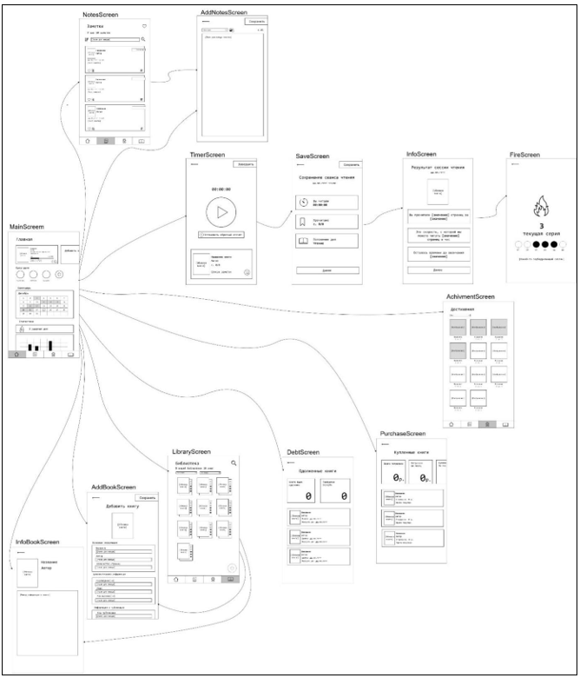
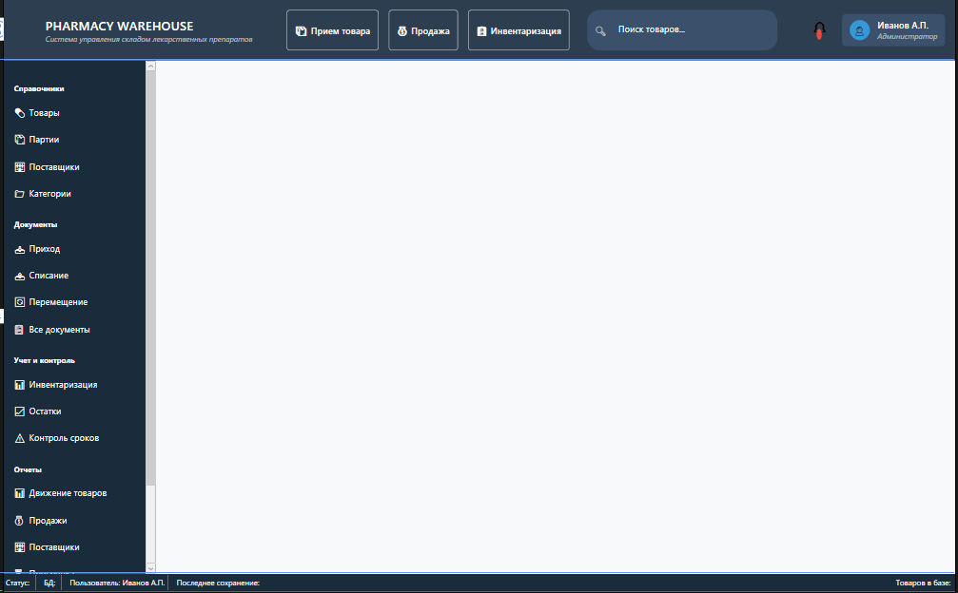

3 Разработка и тестирование

Заключение

Список использованной литературы

Приложения

